|  |  |  |  |
| --- | --- | --- | --- |
|  |  |  |  |

**Judul Artikel**

**Penulis[1]** [](https://orcid.org/0000-0002-4240-7883)

***Abstract***

*Abstract in English*

*Keywords:*

**Abstrak**

Abstrak dalam Bahasa Indonesia

Kata Kunci:

# Pendahuluan

Pendahuluan ditulis di sini. Kutipan dalam bentuk footnote dengan gaya pengutipan OSCOLA.[2]

Metode yang digunakan dalam penelitian ditulis di sini.

# Pembahasan

Pembahasan ditulis di sini.

Contoh cara pengutipan peraturan:

Disebutkan bahwa masyarakat berhak memberikan masukan secara lisan dan atau tertulis dalam setiap tahapan pembentukan peraturan perundang-undangan,[3] secara daring dan atau luring. [4]

Contoh Grafik 1

Hak Uji Materil di Mahkamah Agung Tahun 2010-2022[5]

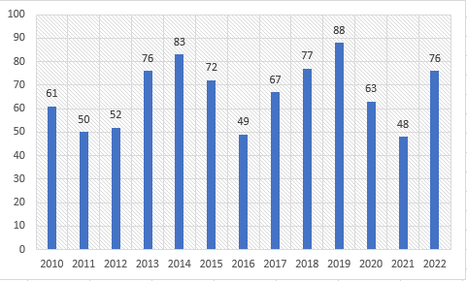

Contoh Tabel 1

Statistik Peraturan Perundang-Undangan (UU, Perpu, PP dan Perpres) Tahun 2013-2022[6]

|  |  |  |  |  |  |
| --- | --- | --- | --- | --- | --- |
| **No** | **Tahun** | **UU** | **Perpu** | **PP** | **Perpres** |
| 1 | 2022 | 29 | 2 | 63 | 134 |
| 2 | 2021 | 11 | 0 | 122 | 112 |
| 3 | 2020 | 13 | 2 | 81 | 120 |
| 4 | 2019 | 24 | 0 | 90 | 96 |
| 5 | 2018 | 13 | 0 | 60 | 136 |
| 6 | 2017 | 18 | 2 | 66 | 129 |
| 7 | 2016 | 19 | 1 | 99 | 121 |
| 8 | 2015 | 14 | 1 | 142 | 165 |
| 9 | 2014 | 41 | 2 | 102 | 188 |
| 10 | 2013 | 23 | 1 | 100 | 109 |
| Total | | 205 | 11 | 925 | 1310 |

# Penutup

Penutup berisi kesimpulan dan saran.

**Daftar Pustaka**

LEIP. “Statistik Data Perkara Mahkamah Agung.” LEIP, 29 Desember 2017. https://leip.or.id/statistik-data-perkara-mahkamah-agung/.

Mahkamah Agung. *Laporan Tahunan 2021*. Jakarta: Mahkamah Agung, 2022.

———. *Laporan Tahunan 2022*. Jakarta: Mahkamah Agung, 2023.

“Matrix | JDIH Kementerian Sekretariat Negara.” Diakses 9 Desember 2023. https://jdih.setneg.go.id/Matrix.

Prajudi Atmosudirjo. *Hukum Administrasi Negara*. Jakarta: Ghalia Indonesia, 1994.

Republik Indonesia. Undang-Undang Nomor 12 Tahun 2011 Tentang Pembentukan Peraturan Perundang-Undangan sebagaimana telah diubah terakhir dengan Undang-Undang Nomor 13 Tahun 2022 (2011).

1. Pekerjaan, Lembaga, Email.
2. Prajudi Atmosudirjo, *Hukum Administrasi Negara* (Jakarta: Ghalia Indonesia, 1994). 104-105.
3. Republik Indonesia, “Undang-Undang Nomor 12 Tahun 2011 Tentang Pembentukan Peraturan Perundang-Undangan sebagaimana telah diubah terakhir dengan Undang-Undang Nomor 13 Tahun 2022” (2011). Pasal 96 Ayat (1).
4. Republik Indonesia. Pasal 96 Ayat (2).
5. LEIP, “Statistik Data Perkara Mahkamah Agung,” LEIP, 29 Desember 2017, https://leip.or.id/statistik-data-perkara-mahkamah-agung/. Mahkamah Agung, *Laporan Tahunan 2021* (Jakarta: Mahkamah Agung, 2022); Mahkamah Agung, *Laporan Tahunan 2022* (Jakarta: Mahkamah Agung, 2023).
6. “Matrix | JDIH Kementerian Sekretariat Negara,” diakses 9 Desember 2023, https://jdih.setneg.go.id/Matrix.